小花蕙蘭健康種苗生產與特定病毒檢測管控體系之建立

邱燕欣^{1,4} 陳威臣² 陳金枝³

¹種苗改良繁殖場繁殖技術課 助理研究員。
²農業試驗所生物技術組 助理研究員。
³農業試驗所植物病理組 助理研究員。
⁴通訊作者，電子信箱：yhchiu@tss.gov.tw，傳真：04-25825818

摘 要
蕙蘭屬植物包括了虎頭蘭及小花蕙蘭，因小花蕙蘭其葉形優雅與花朵具有淡雅幽香，深受世人喜愛，為僅次於蝴蝶蘭之第二大輸出花卉作物。現今小花蕙蘭的繁殖體系仍採分株法為多，繁殖倍率因品種而異，在人工分株之下，且未經消毒之刀具分離母株與子芽，放大過程耗費人力物力，也增加病毒傳播的風險；而在生產面上，難以滿足外銷市場，在病害管理上也增加母本病害檢測之成本。因此建立小花蕙蘭組織培養系統，以金字塔型繁殖體系放大，於品質與病害管理兼顧的系統下進行量產，以因應小花蕙蘭栽培業者之需。種苗場的研究結果顯示，蕙蘭園區植株感染蕙蘭嵌紋病毒（Cymbidium mosaic virus，CymMV）及齒舌蘭輪斑病毒（Odontoglossum ringspot virus，ORSV）的例相當高。以蕙蘭之分株生產模式，病毒透過罹病母株的分芽而大量傳播於子芽，尤其若病徵未表現的病株更容易因此而大規模繁殖傳播病毒的發生。農試所植物病理組的研究證實殘存於蕙蘭玉花品系之老化葉鞘組織之ORSV具有傳染子芽之風險，而且採樣此葉鞘部位，對於病毒之檢測可提供更準確的檢測結果。此外，以玉花小花蕙蘭之未熟胚，經無菌播種發芽後所形成之根莖進行芽體（葉芽）誘導，培育成帶根苗移出瓶外馴化，成功建立小花蕙蘭大量繁殖與馴化系統，在完善的組培繁殖系統下不僅可擴大產業能量，更可因地制宜依成本效益，導入各階病毒病害檢測。
關鍵字：蕙蘭屬、健康種苗產程管理、組織培養、病毒檢測。

一、前 言
古人常以「蕙質蘭心」來比喻女子心地芳潔、品德高雅，原因無他，即因蕙蘭挺立的葉片、沉穩的葉形、多變的葉藝，以及開花時散發出的清新香氣。而古時所謂的蘭多是現今所稱的小花蕙蘭、國蘭或東洋蘭，包括六類蕙蘭，即建蘭或稱四季蘭、報歲蘭、春蘭、春劍、寒蘭與九華蘭等。根據2010年海關統計資料，蕙蘭出口總值約3億元台幣，數量有1500萬芽，約佔臺灣花卉出口值之8%，出口產值排名第三，乃次於蝴蝶蘭與文心蘭之花卉產業（2009年排名第二，僅次於蝴蝶蘭 ）。
臺灣栽培小花蕙蘭技術已相當純熟， 依照其繁殖生產模式可區分兩大區塊，大部份栽培者仍採用成株分株其假球莖及新芽的模式，極少部份採用組織培養苗之移植。小花蕙蘭分株苗之繁殖栽種、成品至出貨外銷之流程如圖一所示，現行田間之慣行栽培仍以母株分芽繁殖為主，至母本分株後栽種一年即可進入出貨流程。但因繁殖倍率低，栽培者必須重複進行母本分株，此種分芽繁殖方式， 容易導致病毒藉由分株切芽工具的交互感染，或帶毒母本分芽產生更多的帶病毒子芽。本研究於100年進行小花蕙蘭田間病毒病害發生的普查結果顯示，傳統小花蕙蘭分株法之病毒感染率高達66-83%（表一）。尤其病毒的發生目前尚無有效用要可控制與防治，無法在事後治療，健康無病毒之清潔母本及栽種管理過程預防病毒交互感染，才是達成病毒防治之根本 。
以傳統分株法而言，無病毒母本的篩選，栽培者必須大量保存無病毒母本株，並兼具病毒檢測之品質把關，使得在整個無病毒母本的供應上，需消耗較高的成本。因此建立以組織培養大量繁殖小花蕙蘭種苗的系統，可降低分芽用母本量與病毒檢測之成本負擔並能提供穩定而品質良好的無病毒健康小花蕙蘭種苗，是確保高品質無病毒小花蕙蘭生產的良好繁殖體系。

表一、小花蕙蘭病毒發生調查
 | 病毒檢出率 %
蘭園別 | ORSV | CymMV | ORSV+CymMV
A蘭園 | 0 | 83 | 0
B蘭園 | 5 | 66 | 4
調查兩家蕙蘭園，單園隨機檢測100株。(品種：報歲蘭-山川，
年產量約50,000芽)

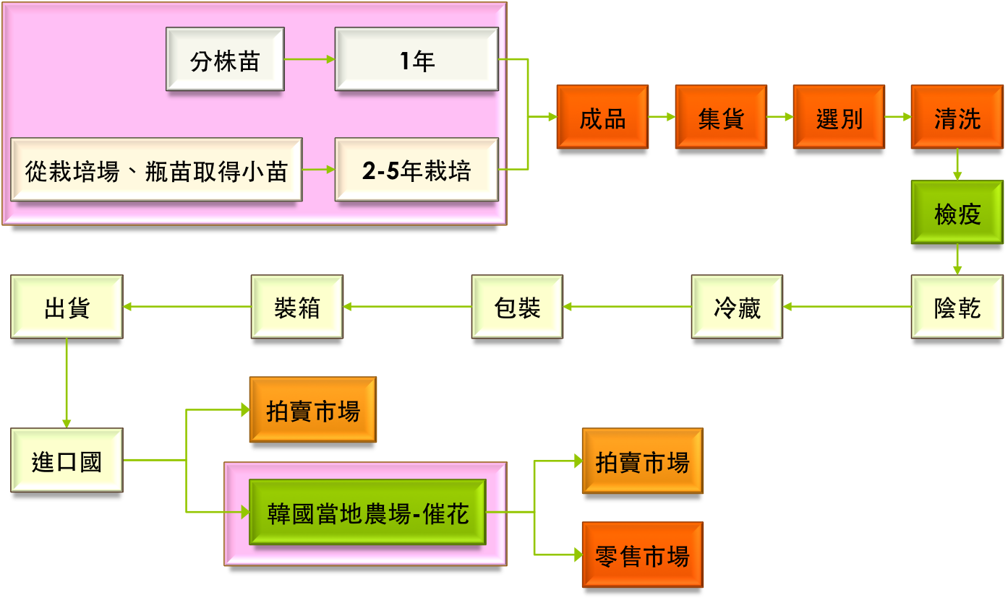
圖一、小花蕙蘭栽種由繁殖、成品至出貨外銷之流程

二、國內外蕙蘭病毒病之發生概況

目前國際上已記錄可感染蘭花病毒種類已超過50種，已被報導可感染蕙蘭屬蘭花（Cymbidium spp.）的病毒種類，包括康乃馨斑駁病毒（Carnation mottle virus，CarMV）、蕙蘭（東亞蘭）嵌紋病毒（Cymbidium mosaic virus，CymMV）、東亞蘭黃化嵌紋病毒（Cymbidium chlorotic mosaic virus，CymCMV）、東亞蘭微嵌紋病毒（Cymbidium mild mosaic virus，CymMMV）、東亞蘭輪點病毒（Cymbidium ringspot virus，CyRSV）、齒舌蘭輪斑病毒（Odontoglossum ringspot virus，ORSV）、蘭花斑點病毒（Orchid fleck virus，OFV）、煙草嵌紋病毒蘭花分離株（Tobacco mosaic virus orchid strain，TMV-orchid）、蕃茄輪點病毒（Tomato ringspot virus，TomRSV）、蕪菁嵌紋病毒（Turnip mosaic virus，TuMV）等10種。其中，CymMV與ORSV是目前蘭花上普遍發生，可感染蘭花種類最多的病毒，對蘭花產業經濟面影響最鉅者，也是目前國內所推行的文心蘭與蝴蝶蘭健康種苗驗證制度規範中必須檢定的病毒種類。
國內的小花蕙蘭病毒病害，目前已發現有記錄的病毒，顯示仍以CymMV及ORSV為主。CymMV為馬鈴薯X病毒屬 (Potexvirus) 之成員，也是目前唯一發生於蘭科植物之potexviruses，普遍發生於蘭花栽培區，其天然寄主仍侷限於蘭科作物 。此屬病毒在細胞外之穩定性高，在室溫下可存活至少25天。CymMV主要藉由機械性傷口感染，可經由病株汁液、母本分芽或組織培養、操作器具、重覆使用之質材或栽培過病株的盆缽、植株之間的接觸等而傳播。受CymMV 感染之蕙蘭植株，常見葉片出現黑色壞疽斑點或壞疽條紋等病徵，壞疽斑有時只出現於葉片下表面；部份蕙蘭會產生黃綠斑駁之嵌紋（mosaic）或黃化條斑型（chlorotic streak）病徵。同一植株受CymMV與ORSV複合感染時，病徵會遠比單獨感染時嚴重許多，然而部份有些品系感染病毒後並不表現任何病徵，此種無病徵表現之蕙蘭母本，病毒病的發生容易被疏忽而透過分芽而傳播病毒病。病毒特性及傳播方式。
ORSV屬(Tobamovirus)之成員，顆粒體呈現短桿狀，長度約300 nm 。ORSV耐熱性強達95℃的溫度，在寄主細胞外其性質比CymMV穩定很多， ORSV在20℃下，於細胞外可存活至少10年之久 )，為穩定性極高的植物病毒。 自然界的寄主以蘭科植物為主，引起植株葉片之輪斑(ringspot)病徵。ORSV主要透過機械性傷口方式傳播 ，可經由帶毒母本的組織培養或分芽、被病毒污染的手、器具或栽培盆缽等而散播，目前尚未發現有媒介昆蟲可傳播此病毒；小花蕙蘭普遍發生ORSV，多數品系在新分芽的幼葉上可見明顯之嵌紋或條斑病徵，也有發生褐色輪斑者，不同之蕙蘭種類產生之病徵會有差異，有些品系亦不會形成病徵。
受病毒感染而不表現病徵之蘭花品系，用目視決定病毒感染與否風險高，透過病毒檢測才能確保無病毒的狀態，確保植株之健康品質。

三、蕙蘭病毒於植株之分佈對病毒檢測的影響
透過早期檢測病毒的發生狀況，確保無病毒健康種苗的栽培，為預防病毒發生之重要措施之一。檢測的準確度除了受到採用的方法敏感度不同而影響外，正確的取樣方式乃影響檢測結果之重要因素。農試所植物病理組研究團隊針對受ORSV感染之四季蘭（玉花）之ORSV病毒分佈進行研究，檢測植株不同部位的ORSV濃度與檢出率，以探討此病毒在此蘭花植株上之分佈，尋求更準確的取樣檢測依據，以提升病毒的檢測準確度。以玉花四季蘭品系而言，在所取樣檢測的植株中，不同部位之病毒之檢出率，以葉鞘最高，其次為根尖、上位葉及葉之中段，此結果顯示ORSV在玉花植株上之分佈呈現不均勻狀態，病毒檢出率之取樣部位以老化乾燥的葉鞘最高，此部位也是提昇病毒檢出率的最適取樣點（圖二）。

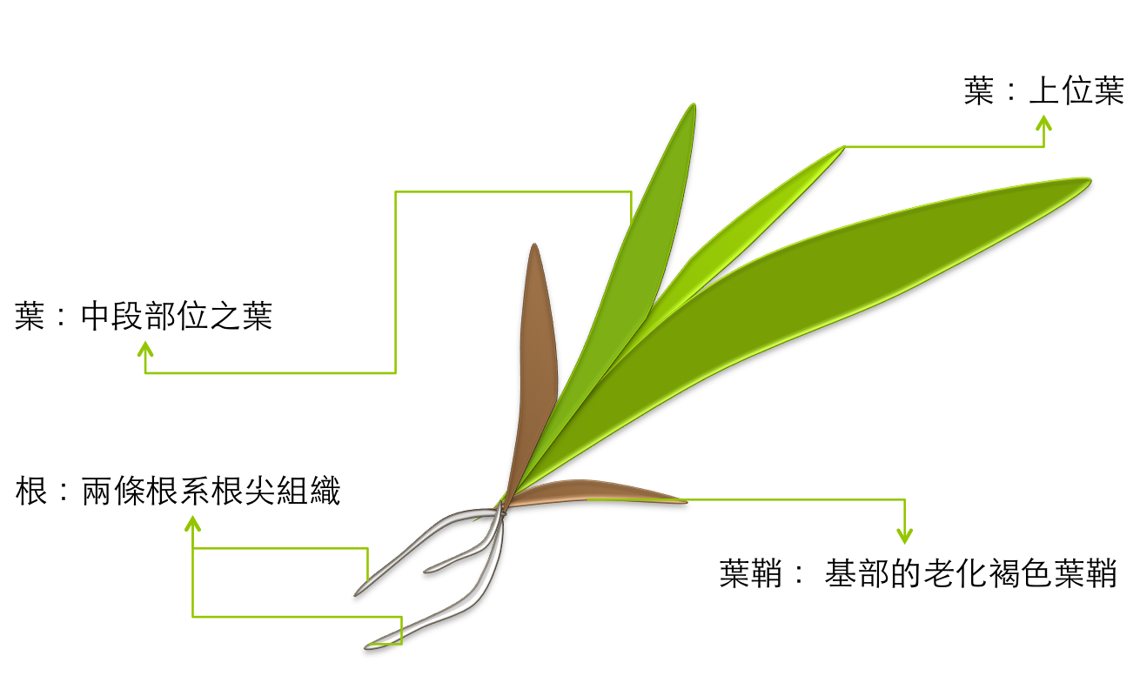
A

B
圖三、Odontoglossum ringspot virus (ORSV)在小花蕙蘭之玉花品系植株上之分佈差異。（A）病毒檢測取樣部位示意圖；（B）ORSV在玉花植株不同部位包括葉片的上位葉（Leaf upper site）及中位葉（Leaf middle site）、老化葉鞘（Leaf sheath）及根部（Root）的病毒檢出率分別為71.0、75.9、97.4及85.3%。

四、小花蕙蘭組織培養大量繁殖技術
過去因為小花蕙蘭其根莖分化率、出瓶移植率偏低與組織培養時程過長等關鍵問題，造成組培系統無法有效應用於分生苗的量產。近年來，許多學者投入研發能量於具外銷潛力之小花蕙蘭品種之育種與繁殖體係之建立，相對地小花蕙蘭組培繁殖系統的建立與應用性逐漸地擴展中。依據組織培養所取用的植株來源部位不同，可區分為未開裂的蒴果（無菌播種）、莖頂培養、花莖培養、根莖培養與腋芽培植等。現今小花蕙蘭組培多以根莖形成芽體的分化路徑，達成量化繁殖之需求。而根莖可由未熟胚無菌播種或經側芽培養，再經由後期芽體的誘導形成與小苗養成、發根等階段，在溫網室內馴化後（圖三），獲得由組培系統繁殖之小花蕙蘭種苗。使用組織培養苗做為小花蕙蘭經濟栽培的種苗而具有整齊、不 帶有病原菌的優點，可使長期栽培的品種；或做為恢復活力以定期更新之種原來源 。

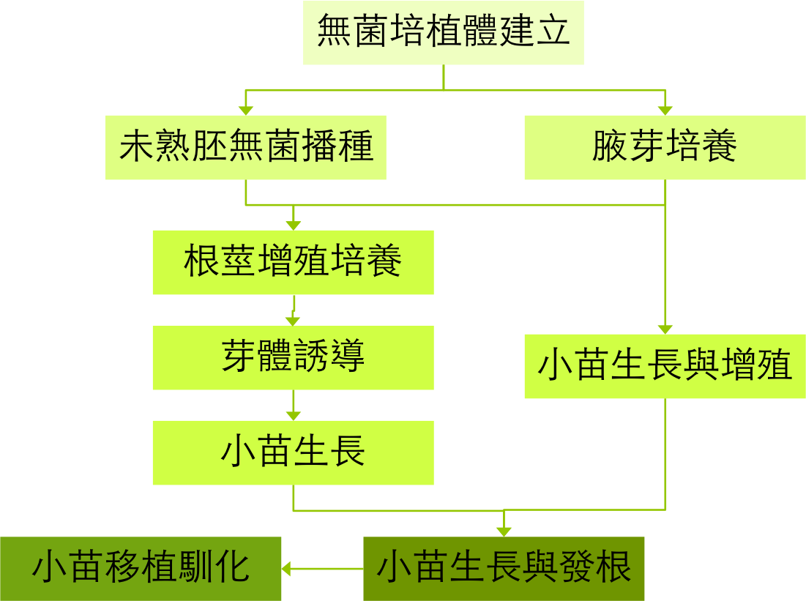
圖三、小花蕙蘭組培苗大量繁殖與出瓶馴化技術作業流程

五、臺灣蕙蘭產業展望與健康種苗生產與特定病毒檢測管控體系
由小花蕙蘭銷售日本的經驗得知，在國與國間貿易時，國際植物檢疫手段除可用於防賭境外有害生物傳播至國內而造成國內農業損失之風險外，有些國家更常藉以作為貿易障礙以保護各國國內產業。因而如何針對國內小花蕙蘭種苗繁殖出無特定病原的健康株，而因此能符合檢疫法規地成功輸出於國外，或是建立能調整產品規格一致性以因應出口國之需求，以提昇小花蕙蘭的產業發展與經濟效益，是未來可以努力的目標。組織培養大量繁殖系統的建立，可以解決種苗量產的限制瓶頸，也可以在此繁殖流程中，建立特定的病毒檢測管控點成為監測模式，以確保無病毒健康苗的生產（圖四）。
2001-2005年統計資料顯示小花蕙蘭外銷韓國的金額高達台幣15億元，但是於2010年出口順位雖仍居第三位，但出口價值已跌落至台幣3億元左右。總體而言，韓國市場的蕙蘭進口年須求量約達2000萬芽，台灣的出口數量由2009年的1800萬芽，下滑至2010年的1500萬芽，其中尚有500萬芽的空間才達到韓國市場年需求量的飽和度，是由中國輸出的蕙蘭所填補。因此近年來台灣出口蕙蘭到韓國的數量下降，而中國大陸蕙蘭出口的比例逐漸上升，在人力成本高於中國大陸的環境下，臺灣必須在穩定品質與開發高商品價值的包裝概念產品如小花蕙蘭組盆、高價值保鮮之切花材料等，提昇臺灣蕙蘭出口的競爭性。 台灣有獨特的環境適合小花蕙蘭的生長，培育高品質的蘭花品系，掌控台灣的環境特質與病毒自主檢測能力的競爭優勢，臺灣勢必可永續地成為小花蕙蘭優質種苗生產的基地。
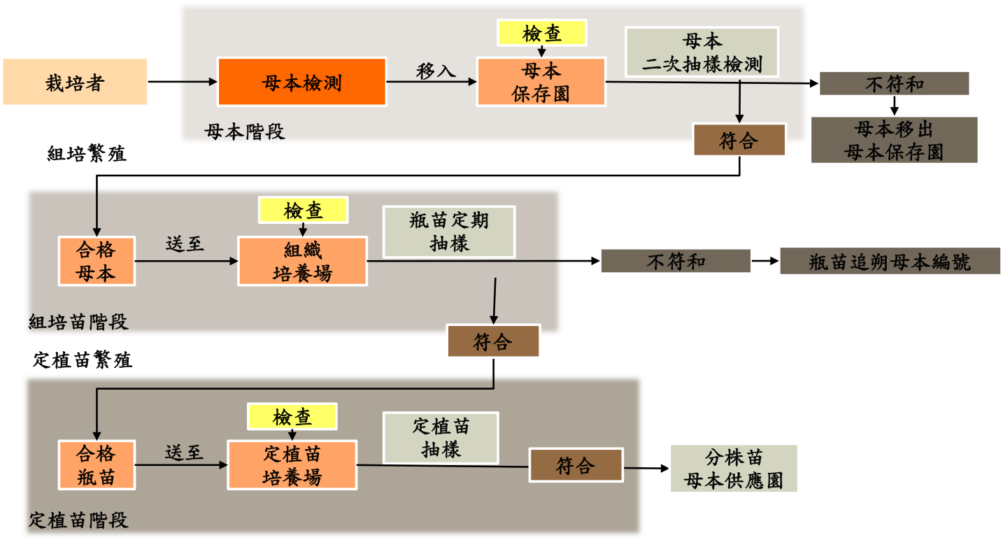
圖四、蕙蘭健康種苗生產與特定病毒檢測管控體系建立之預定流程

參考文獻

李朝賢。2011。蕙蘭國外市場行銷。P 12-16蕙蘭產銷發展研討會。社團法人臺灣蕙蘭產銷協會編印。17 pp。
洪惠娟、魏芳明、郭璦榛。產業發展與產銷現況。P 3-11。國蘭生產作業手冊。行政院農業委員會台中區農業改良場編印。135 pp。
袁雅芬、陳金枝、張清安。3-1田間管理:植物病毒發生、檢定及防治。P 25-41國蘭生產作業手冊。行政院農業委員會台中區農業改良場編印。135 pp。
郭珮琪。2006。蕙蘭產業現況及發展。P 1-11蕙蘭栽培管理手冊。行政院農業委員會動植物防疫檢疫局出版。121 pp。
陳威臣、黃晉興、林毓雯、陳季呈、陳金枝、石信德、曹進義、夏奇鈮、謝廷芳。2011。高品質小花蕙蘭生產體系建構之研究。P71-87年花卉研究團隊研究現況與展望。183pp。
張世忠、陳信宏、胡仲祺。2007。植物病毒快速檢測套組的研發趨勢與迷思。農科新世紀8:29-35。
張清安 。蕙蘭病毒病害。P 112-121蕙蘭栽培管理手冊。行政院農業委員會動植物防疫檢疫局出版。121 pp。
張清安。2001。病毒病害。p.57-74植物保護圖鑑系列-洋蘭保護。行政院農業委員會動植物防疫檢疫局出版。127pp。
張清安。2005。植物保護專刊系列 1-蘭花病毒病。62pp。張清安編著。行政院農業委員會動植物防疫檢疫局出版。
張清安。2007。蘭花病毒檢測技術發展現況。農科新世紀 8:22-28。
張清安、李紅曦、陳金枝、林玫珠、王昭萍。2003。臺灣文心蘭種苗驗證制度知研擬與展望。植病會刊12:141-148。
羅英妃。蕙蘭類栽培管理要點。P43-55蕙蘭栽培管理手冊。行政院農業委員會動植物防疫檢疫局出版。121pp。
Chang C, Chen, C. Y., Hau, Y. H., Wu, J. T., Hu, C. C., Chang, W. C., and Lin, N. S. 2005. Transgenic resistance to Cymbidium mosaic virus in Dendrobium expressing the viral capsid protein gene. Transgenic Res. 14:41-46.
Chang, C. and W. C. Chang. 1998. Plant regernation from callus culture of Cymbidium ensifolium var. misericors. Plant Cell Rep. 17:251-255.
Chang, C. and W. C. Chang. 2000. Effect of thidiazuron on bud development of Cymbidium sinense Wild in vitro. Plant Growth Regul. 30:171-175.
Chang, C. and W. C. Chang. 2001. Micropropagation of Cymbidium ensifolium var misericors through callus-derived rhizomes. In vitro Cell Dev. Biol. Plant 36:517-520.
Eun, A. J. C., Huang, L. Chew, F. T., Li, S. F. Y., and Wong, S. M. 2002. Detection of two orchid viruses using quartz crystal microbalance (QCM) immunosensors. J. vVIrol. Methods 99:71-79.
Inouye, N. 1983. Host range and properties of a strain of odontoglossum ringspot virus in Japan. Nogaku Kenkyu 60: 53-67.
Jensen, D. D. 1950. Mosaic of Cymbidium orchids. Phytopathology 40: 966-967.
Jensen, D. D., and Gold, H. A. 1951. A virus ringspot of odontoglossum orchid symptoms, transmission and electron microscopy. Phytopathology 41:618-653.
Paul, H. L. 1975. Odontoglossum ringspot virus. CMI/AAB. Description of Plant Viruses, No. 155.
Siegmann, B. J., Elliott, M. S., and Zettler, F. 1998. Relative incidences of CymMV, ORSV and CymRSV in commercial, private and public orchid collections. Proc. Fla. State Hort. Soc. 111:41-43.
Webster, C. G., Wylie, S. J., and Jones, M. G. K. 2004. Diagnosis of Plant Viral Pathogens. Current Science 86: 1604-1607.
Wong, S. M., Chang, C. G. , Lee, H. Y., Tan, K., and Zettler, F. W. 1994. Incidence of Cymbidium mosaic and Odontoglossum ringspot viruses and their significance in orchid cultivation in Singapore. Crop Protection 13:235-239.
Zettler, F. W., Ko, N. J., Wisler, G. C., Elliot, M. S., and Wond, S. M. 1990. Viruses of orchids and their control. Plant Dis. 74:621-626.

Establishment of healthy seedling production and specific virus detection system of Chinese Cymbidium

Ericka YH Chiu^{1,4}, Uei-Chern Chen² and Chin-Chih Chen³

¹ Assistant Researcher, Propagation Technology Section, The Taiwan Seed Improvement and Propagation Station, COA.
² Assistant Researcher, Division of Biotechnology, Taiwan Agriculture Research Institute, COA.
³ Assistant Researcher, Plant Pathology Division, Taiwan Agriculture Research Institute, COA.
⁴ Corresponding author，e-mail: yhchiu@tss.gov.tw，Fax: 04-25825818

Abstract：
Chinese Cymbidium is the second export flora plants produced in Taiwan. Shoot-dividing seedlings from the mother plants was the traditional method for propagation of the Cymbidium spp. in Taiwan. However, the propagation rate by the shoot-dividing method is low and difficult to approach the goal to meet the numbers of needs for export market, and also increasing the risk of virus transmission by this method when the mother stocks were infected by viruses. Therefore, to establish the tissue-culturing system for the mass-propagation of high quality seedlings of Cymbidium spp. is very important. Which can support the industry needs, provide a control way to manage virus diseases and raise the economical competition of Cymbidium spp. Cymbidium mosaic virus (CymMV) and Odontoglossum ringspot virus (ORSV) are widespread in the field. Viruses transmitted through the propagation of diseased mother plants, especially when the diseased plants showed symptomless are more easily spread the viruses. The detection rate of ORSV was higher when sampling the old leaf-sheath for detection.
The system of propagation and domestication of Cymbidium were set up successfully in our study. The immature embryos of Cymbidium flowers were seeded and germinated in tissue-cultured medium. The stem-form tissues were developed first and then used for inducing the leaf shoots. The seedlings of the cultured tissues were then domesticated after they were removed from the breeding bottles. In this improved propagation system, it could not only expand the yield of Cymbidium, but also detect viruses at any seedling stages which depending on your consideration of the cost benefit and in convenience.
Key words: Cymbidium spp., management of healthy seedling propagation, tissue culture, virus detection

